**系 列 推 荐**

**《篮球明星日记》系列（三册）**

**Diary of a Netball Star series**

**系列介绍：**

丽兹·沃森（Liz Watson）喜欢阅读、烘焙，还喜欢和她的闺蜜凯蒂一起出去玩。但有一件事是她最喜欢的……无挡板篮球。请阅读她的日记！

澳大利亚篮球明星丽兹·沃森与获奖作家菲奥娜·哈里斯（Fiona Harris）合作的新系列。10岁的丽兹爱上了无挡板篮球和她所有的队友。非常适合小读者阅读，书中有大量有趣的插图，涵盖亲情、友谊、克服挑战和团队合作等贴近生活的主题。

**作者简介：**

**丽兹·沃森（Liz Watson）**热爱投球运动，从12岁起就开始打球。她是澳大利亚的国际网球运动员，也是澳大利亚队成员之一，曾在2018年英联邦运动会和2019年网球世界杯上获得银牌。

**菲奥娜·哈里斯（Fiona Harris）**是一位屡获殊荣的澳大利亚作家和演员。在过去的二十年里，菲奥娜一直在为电视、电影和戏剧进行创作和表演，并为成人和儿童撰写书籍。

**劳拉·伍德（Laura Wood）**是米兰的一名独立插画家。她特别喜欢儿童插画，因为儿童插画可以让她玩转色彩和人物，创造一个阳光、有趣的世界。

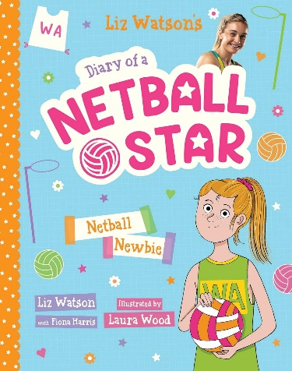**中文书名：****《球队新手》（第一册）**

**英文书名：Netball Newbie**

**作 者：Fiona Harris, Liz Watson and Laura Wood**

**出 版 社：Scholastic Australia**

**代 理 人：ANA**

**页 数：144页**

**出版时间：2023年5月**

**代理地区：中国大陆、台湾**

**审读资料：电子稿**

**类 型：桥梁书**

**内容简介：**

莉兹（Liz Watson）最好的朋友凯蒂（Katie）报名参加了当地投球俱乐部的选拔赛，莉兹决定也去试试！但她以前从未打过无挡板篮球。如果其他队员不喜欢她怎么办？如果她不会射门怎么办？如果她忘记了所有规则怎么办？她会成为下一个投球明星吗？

**内页插图：**

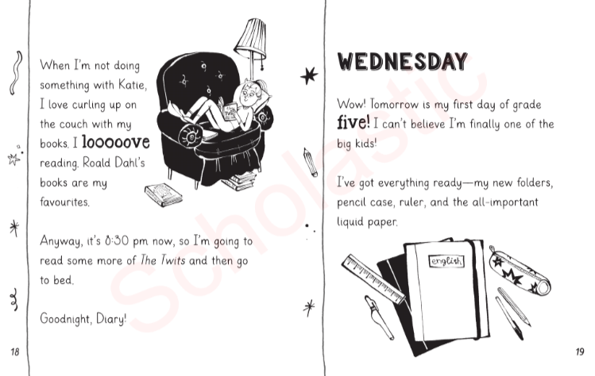

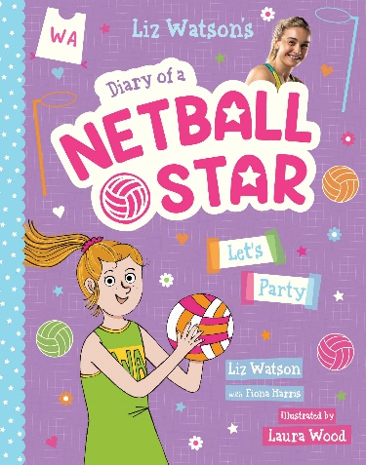**中文书名：《派对日！》（第二册）**

**英文书名：Let’s Party!**

**作 者：Fiona Harris, Liz Watson and Laura Wood**

**出 版 社：Scholastic Australia**

**代 理 人：ANA**

**页 数：144页**

**出版时间：2023年9月**

**代理地区：中国大陆、台湾**

**审读资料：电子稿**

**类 型：桥梁书**

**内容简介：**

莉兹很喜欢她的新球队。她甚至邀请她们所有人参加她的生日派对！但是，当一个女孩的珍贵手镯不见了，莉兹担心队员们会认为她是小偷。除此之外，她还要面对几场艰苦的网球比赛。她能迎接挑战吗？

**内页插图：**

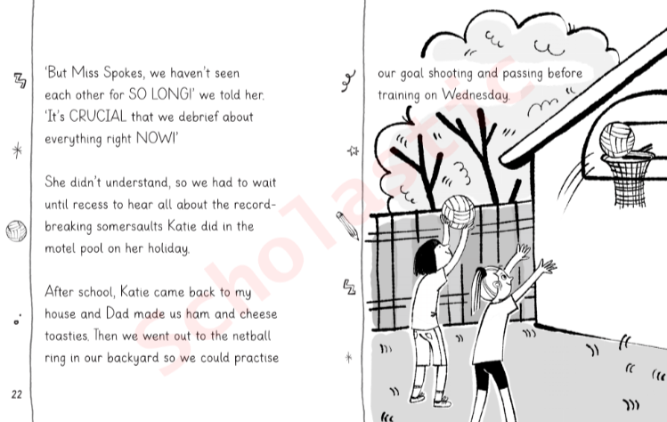

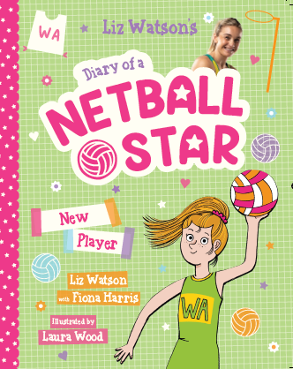**中文书名：《新球员》（第三册）**

**英文书名：New Player**

**作 者：Fiona Harris, Liz Watson and Laura Wood**

**出 版 社：Scholastic Australia**

**代 理 人：ANA**

**页 数：144页**

**出版时间：2024年4月**

**代理地区：中国大陆、台湾**

**审读资料：电子稿**

**类 型：桥梁书**

**内容简介：**

丽兹的球队即将进入半决赛！但是，她们的明星进球队员脚踝骨折了！米歇尔教练找到了新队员艾玛，据说她是一名出色的射手。但她一上场，就每球必失！这到底是怎么回事？莉兹能及时发现问题并帮助球队进入决赛吗？

**内页插图：**

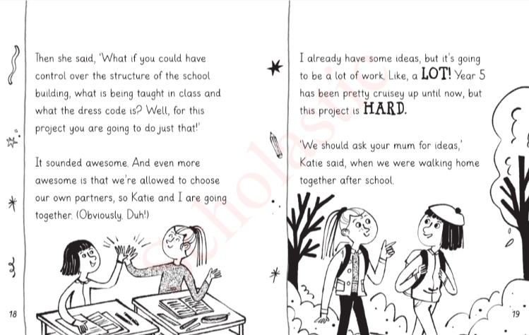

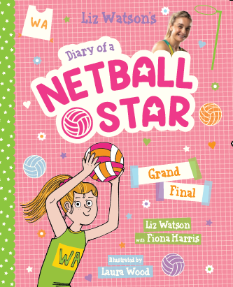**中文书名：《总决赛》（第四册）**

**英文书名：New Player**

**作 者：Fiona Harris, Liz Watson and Laura Wood**

**出 版 社：Scholastic Australia**

**代 理 人：ANA**

**页 数：144页**

**出版时间：2024年8月**

**代理地区：中国大陆、台湾**

**审读资料：电子稿**

**类 型：桥梁书**

**内容简介：**

丽兹·沃森喜欢阅读、烘焙，还喜欢和她的闺蜜凯蒂一起玩。但她最喜欢的一件事是——投球。请阅读她的日记！丽兹很高兴能和她的网球队“粉豹”一起参加总决赛。但是，当她的小弟弟给她剪了一个有趣的发型后，莉兹失去了所有的信心。她能让自己参加总决赛吗？或者，发型灾难会变成总决赛灾难？

**内页插图：**

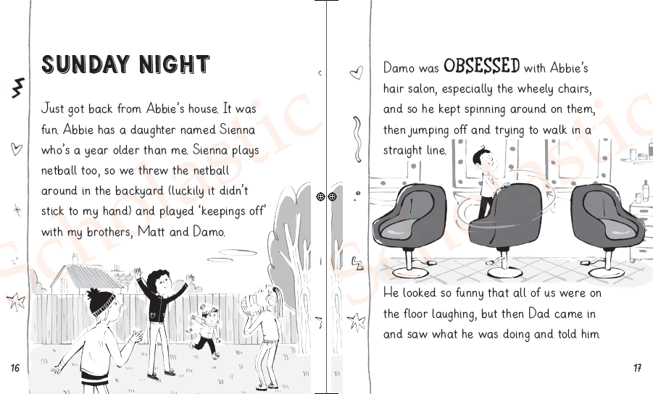

**感谢您的阅读！**

**请将反馈信息发至：版权负责人**

**Email**：[Rights@nurnberg.com.cn](mailto:Rights@nurnberg.com.cn)

安德鲁·纳伯格联合国际有限公司北京代表处

北京市海淀区中关村大街甲59号中国人民大学文化大厦1705室, 邮编：100872

电话：010-82504106, 传真：010-82504200

公司网址：[http://www.nurnberg.com.cn](http://www.nurnberg.com.cn/)

书目下载：<http://www.nurnberg.com.cn/booklist_zh/list.aspx>

书讯浏览：<http://www.nurnberg.com.cn/book/book.aspx>

视频推荐：<http://www.nurnberg.com.cn/video/video.aspx>

豆瓣小站：<http://site.douban.com/110577/>

新浪微博：[安德鲁纳伯格公司的微博_微博 (weibo.com)](https://weibo.com/1877653117/profile?topnav=1&wvr=6)

微信订阅号：ANABJ2002

